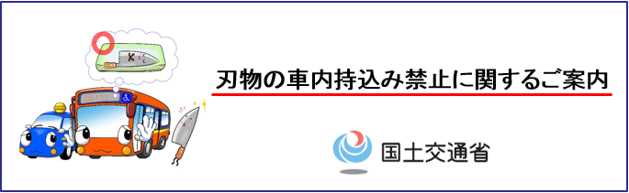各位

平素よりお世話になっております。全タク連 吉村です。

さて、タクシー事業ー車内への刃物等の持ち込みを禁止するための措置については、
先日通知したところですが、今般、国土交通省自動車局安全政策課から
利用者への周知のため、国土交通省の当該ページへのリンクを依頼されております。
つきましては、協会及びタクシー事業者さまにおいてご協力いただきたく、
展開いただければ幸いでございます。

以下、国土交通省からの依頼メールです。 よろしくお願いいたします
平成30年６月に新幹線車内で発生した刃物による殺傷事件等を受けて、バス及びタクシーの車内の安全をより一層確保するため、適切に梱包されていない刃物のバス及びタクシーへの持ち込みを禁止するために、平成31年１月18日付けで旅客自動車運送事業運輸規則（昭和31年運輸省令第44号）の一部を改正するとともに、「刃物をバス・タクシーの車内に持ち込む際の梱包方法についてのガイドライン」を作成したことについては、「旅客自動車運送事業運輸規則第52条の改正について」（平成31年１月18日国自安第182号）によりお知らせしたとおりです。
本件につき、以下の点についてご協力をお願いできればと思い御連絡差し上げました。
【依頼】
本件については、バス・タクシーの利用者の皆様に幅広く周知する必要があることから、今後、当省ホームページを活用して周知を図ってまいりますが、貴協会におかれましても、傘下会員事業者に対して、各事業者のホームページに当省ホームページのリンク（URLは下記のとおりです。）を貼り付ける等により周知に協力するよう呼びかけをしていただきますようお願いしたいと考えております。
この点につき、４月１日の施行を見据え、なにとぞご理解、ご協力をよろしくお願いいたします。
以下が当省ＨＰのリンクとなります。
http://www.mlit.go.jp/jidosha/jidosha_fr2_000034.html
別添のとおりバナーも用意させていただきました。こちらもどうぞご活用下さい。

